Администрация
Калганского муниципального округа

Распоряжение

13 мая 2024 года №78

с. Калга

Об окончании отопительного периода 2023 – 2024 годов

В соответствии с Федеральным законом от 06.10.2003 г. № 131-ФЗ «Об общих принципах организации местного самоуправления в Российской Федерации», постановлением Правительства РФ от 06.05.2011 № 354 «О предоставлении коммунальных услуг собственникам и пользователям помещений в многоквартирных домах и жилых домов», ст. 32 Устава Калганского муниципального округа:
1. Установить в границах Калганского муниципального округа срок окончания отопительного периода 2023-2024 годов при подаче тепловой энергии для нужд отопления помещений в многоквартирных домах во внутридомовые инженерные системы по централизованным сетям инженерно-технического обеспечения с 15 мая 2024 года.
2. Рекомендовать организациям, предоставляющим потребителям коммунальные услуги по отоплению с использованием оборудования, входящего в состав общего имущества собственников помещений в многоквартирном доме (внутридомовой инженерной системы отопления), закончить отопительный период 2023-2024 годов в срок, установленный пунктом 1 настоящего распоряжения.
3. Рекомендовать руководителям теплоснабжающих организаций всех форм собственности, осуществляющих подачу тепловой энергии с целью отопления объектов, расположенных в границах муниципального округа в случае необходимости осуществлять теплоснабжение дошкольных образовательных, общеобразовательных и лечебных организаций по их заявкам.
4. Рекомендовать руководителям муниципальных учреждений в случае необходимости осуществлять теплоснабжение подведомственных объектов в зависимости от среднесуточной температуры наружного воздуха.
5. Контроль за исполнением настоящего распоряжения возложить на заместителя главы Калганского муниципального округа по экономическому и территориальному развитию С.М.Антипенко.
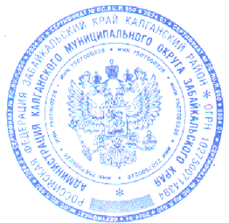
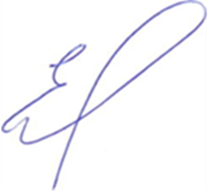

Глава Калганского
муниципального округа С.А.Егоров

